Федеральное Государственное казенное образовательное учреждение

«Ставропольское президентское кадетское училище»

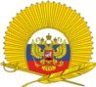

Метапредметный урок по

информационным технологиям, истории, ИЗО

«Один день Сталинградской битвы»

8 класс

подготовил

преподаватели информатики, ИКТ и ИЗО

**Сорокина Н.Н.**

**Копылов В.Б.**

**Бузовская Е.А.**

|  |  |
| --- | --- |
| Заведующая учебной частью ФГКОУ «Ставропольского президентского кадетского училища» | ________________________Е.В.Черкасова |

Ставрополь, 2013 год

**ПОЯСНИТЕЛЬНАЯ ЗАПИСКА**

**К КОНСПЕКТУ ПО ТЕМЕ «Один день Сталинградской битвы»**

(одночасовой урок)

8 класс

**Место урока в системе уроков**: урок-обобщение материала в конце изучения раздела «Работа в растровом редакторе GIMP».

**Цель:**

* научить сочетать традиционную форму обучения изобразительного искусства с компьютерными технологиями (компьютерная графика);
* дать возможность учащимся почувствовать особенности выполнения творческой работы в графическом редакторе;
* познакомить кадет с историческими фактами Сталинградской битв.;

**Задачи:**

***1.Развивающие:***

* развитие психических качеств учащихся: мышления (аналитического, синтезирующего, аналитико-синтезирующего, абстрактного), умений применять знания на практике;
* развитие познавательных умений;
* развитие общетрудовых и (коммуникативно-технических);
* развитие умений учебного труда: умения работать в должном темпе (читать, набирать текст);
* развитие воли, самостоятельности (инициативы, уверенности в своих силах, настойчивости, умения преодолевать трудности для достижения намеченной цели, умения владеть собой и действовать самостоятельно).

***2. Образовательные:***

* научить пользоваться цветом как средством художественной выразительности;
* совершенствовать умения и навыки в использовании программного приложения GIMP;
* обеспечить усвоение учащимися особенностей различных видов информации.

***3. Воспитательные:***

* воспитание мотивов учения, положительного отношения к знаниям;

**Оборудование:**

* технологические карты;
* видео ролик;
* АРМ кадета;
* Открытый доступ к ресурсам интернет.

**Ход урока:**

1. **Организационный момент.**

Проговариваем, что на сегодняшнем занятии будет нетрадиционный урок, а метапредметный, что будут помогать преподаватели из трех предметный областей:

Истории Погребной А.Ю.

ИЗО Бузовская Е.А.

Информатики Сорокина Н.Н. и Копылов В.Б.

А вот тема о которой мы поговорим я думаю, что вы сможете определить сами, посмотрев следующий ролик.

Просматривают ролик о войне.

1. **Актуализация.**

Скажите, о чем пойдет речь? Что на ваш взгляд отражено в данном фрагменте фильма?

Дети отвечают на вопросы

1. **Работа с преподавателем истории.**

О каком сражении шла речь в данном задании?

Кадеты отвечают на вопрос.

Да, вы правы действительно, речь идет о Сталинградской битве, и мы неспроста подняли эту тему. Каждый из вас знает, что в этом году исполняется 70 лет со дня окончания Сталинградской битвы и именно сегодня в память о погибших мы вам предлагаем воссоздать картину «Один день защиты Сталинграда». Более подробное задание вы видите у себя на столах, ознакомьтесь с ним. Вопросы по выполнению работы есть?

В помощь вам Еленой Александровной были заготовлены технологические карты «Цветотехники передачи эмоциональной картины изображения» и сегодня готова помочь вам в работе.

1. **Работа с преподавателем изо.**

И Елена Александровна вам сейчас расскажет об особенности цветокоррекции.

В свою очередь, решая технические вопросы, всегда готова проконсультировать вас я. Пересели за ПК.

**Задание:** Используя ресурсы интернет найти изображение и воссоздать картину «Один день Сталинградской битвы» с помощью инструментов GIMP:

1. Выделение
2. Слой-маска
3. Цветокоррекция
4. Каллажирование
5. Экспортировать изображение в формат jpg.
6. Переслать по электронной почте.

**Ососбенности цвета военного обмундирования времен Великой Отечественной Войны:**

**Ха́ки** (из хинди ख़ाकी «пыльный», далее из перс. خاکی‎ «пыльный, земляного цвета») — название пыльно-землистых оттенков от грязно-жёлтого до зеленовато-коричневого, «защитного» цвета. Традиционно цвет хаки используется в военном обмундировании в целях камуфляжа.

Проведённые во многих странах перед Второй мировой войной исследования показали, что цветами, максимально затрудняющими визуальное выделение объектов практически на любой местности (кроме нетронутого снежного покрова), являются: желто-серый, светло-коричнево-зеленоватый, зеленовато-серый, голубовато-серый и оливковый. Не все эти цвета сегодня называют хаки. Так, грязновато-зеленовато-серый, цвет полевой униформы немецкой армии в Первой и Второй мировой войне называется «фельграу».

**Фельдграу** (нем. feldgrau, серо-полевой) — основной цвет полевой формы германской армии с 1907 и, в основном, до 1945 года. Фельдграу представляет собой спектр оттенков цветов от серого до коричневого. В классическом понимании фельдграу — серый цвет с преобладанием зеленого пигмента[1], что справедливо для времён второй мировой, но может отличаться для иных периодов истории вооруженных сил Германии.

**Психологическая характеристика цвета.**

**Таблица сочетаемости цветов:**

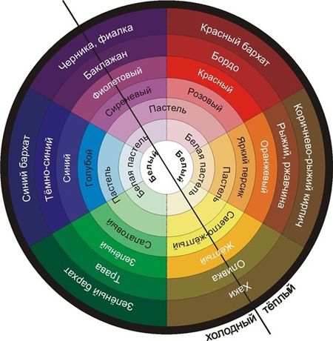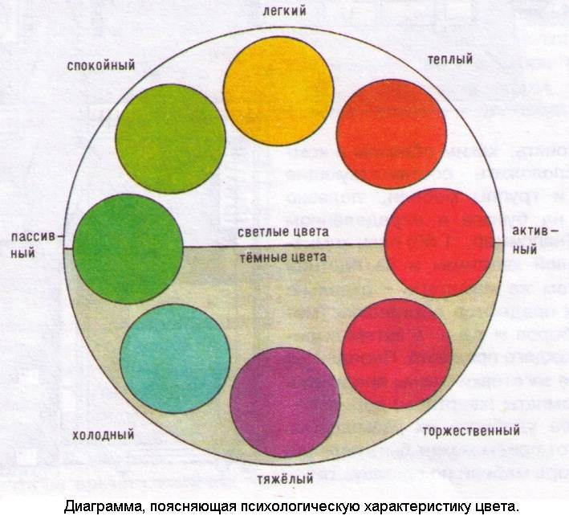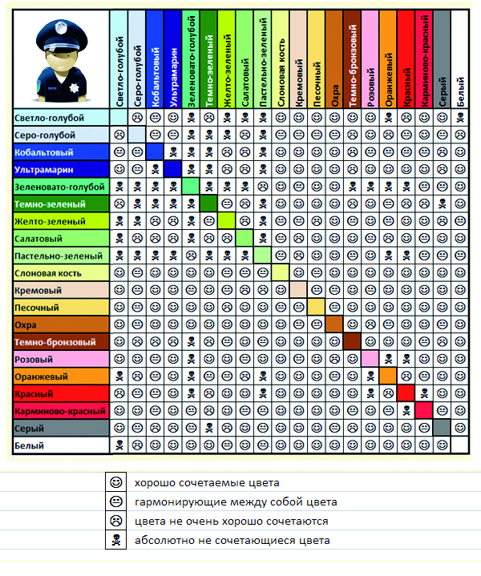

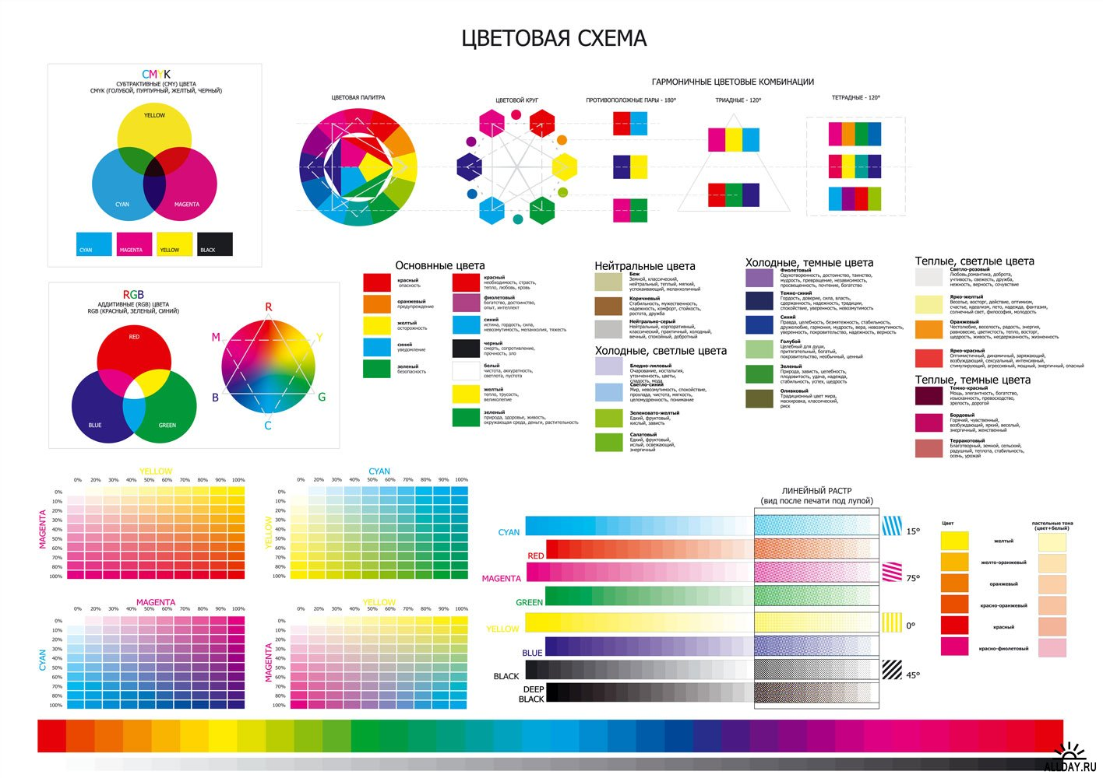

1. **Самостоятельная практическая работа по карточкам.**

Отводиться 15 минут на выполнение задания, затем все пересылают выполненные работы преподавателю.

1. **Рефлексия**

Показ слайд-шоу из полученных работ и чтение четверостишья:

Здесь солдаты отстояли правду,

Здесь беду от мира отвели.

Нам они на звезды дали право

И навек в окопах залегли.